COMMUNIQUE DE PRESSE
Dijon, le 7 juillet 2022

Le moustique tigre sous surveillance en Bourgogne-Franche-Comté

La Bourgogne-Franche-Comté n’échappe pas à l’expansion du moustique tigre désormais présent en Saône-et-Loire, en Côte-d’Or, dans la Nièvre, le Doubs et le Jura. Mots-clés : surveillance et prévention.

Aedes albopictus, dit moustique tigre, est installé depuis de nombreuses années dans les territoires ultra-marins, notamment dans l’Océan Indien où une épidémie de dengue a sévi sur l’île de La Réunion pendant 4 années consécutives.
En métropole, il s’est développé de manière significative et continue depuis 2004 et est désormais présent dans 67 départements.

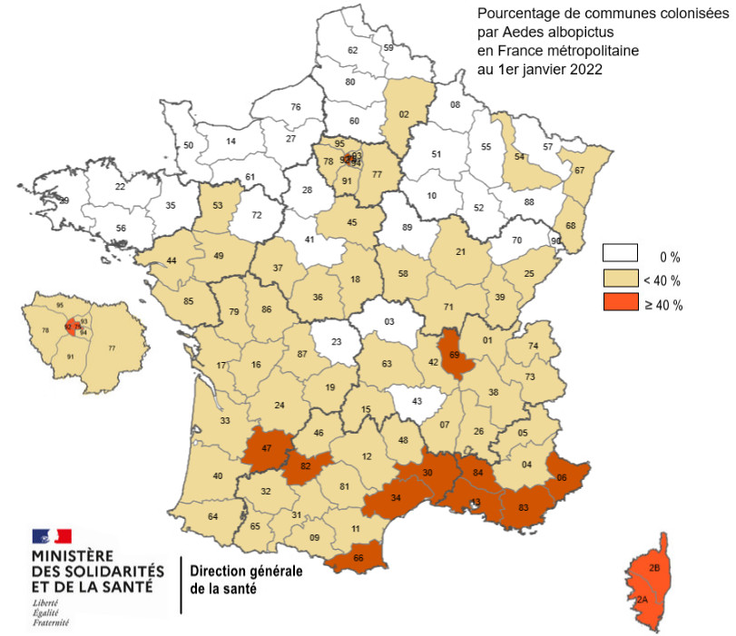

La capacité du moustique tigre à être vecteur du chikungunya, de la dengue ou du virus zika, en fait une cible de surveillance prioritaire pour les autorités sanitaires et leurs partenaires, durant sa période d’activité en métropole, du 1er mai au 30 novembre.

L’objectif de cette surveillance renforcée est double : ralentir la progression de l’implantation du moustique tigre ; limiter le risque d’importation et de circulation des virus dont il peut être le vecteur en métropole.

De plus, le moustique tigre est très nuisant (il pique aussi en journée et sa piqûre est douloureuse).

En région Bourgogne-Franche-Comté

Aedes albopictus est implanté dans cinq départements :

- en Saône-et-Loire, depuis 2014 ;
- en Côte-d’Or et dans la Nièvre, depuis 2018 ;
- dans le Doubs et le Jura depuis 2020.

Reconnaître et signaler le moustique-tigre

Tous les insectes qui volent ne sont pas des moustiques !

- Aedes albopictus est petit : moins de 1 cm d’envergure.
- Noir avec des taches blanches sur le corps et les pattes, il a une ligne blanche sur le thorax et un appareil piqueur.

Le site https://signalement-moustique.anses.fr/signalement_albopictus/ permet de bien l’identifier et de le signaler.

Eviter son implantation

Avant de voler et de piquer, les moustiques se développent dans l’eau, sous forme de larves.
Chacun peut donc avoir les bons gestes pour éviter la prolifération d’Aedes albopictus en supprimant les petits réservoirs d’eau stagnante, d’autant plus avant de partir en vacances :

- vider (une fois par semaine) coupelles et soucoupes sous les pots de fleurs, gamelles des animaux, replis des bâches, seaux, pieds de parasol…
- couvrir les récupérateurs d’eau
- ranger (à l’abri de la pluie) les jouets, brouettes, seaux, arrosoirs
- entretenir les gouttières, rigoles et chenaux
- jeter déchets et pneus usagés
- créer un équilibre dans les bassins d’agréments : les poissons mangent les larves de moustique.

Professionnels de santé : pensez aux maladies transmises par le moustique-tigre !

Les zones de circulation des 3 virus sont relativement superposables, il s’agit des régions intertropicales.
Toute suspicion d’un diagnostic de dengue, de chikungunya ou d’infection à virus zika doit faire l’objet d’une confirmation biologique et tout cas confirmé doit être déclaré auprès de l’ARS à l’aide du formulaire de déclaration obligatoire.

En savoir plus sur le site de l’ARS Bourgogne-Franche-Comté :
https://www.bourgogne-franche-comte.ars.sante.fr/moustique-tigre-vecteur-des-virus-du-chikungunya-dengue-et-zika

